ТЫ РОДИЛСЯ
СЕМЕНЕМ
Из инстинкта — в свободу.
Из человека — в плод.
Из плода — в жизнь с Богом
Александр Шелементьев
Первый полный авторский черновик

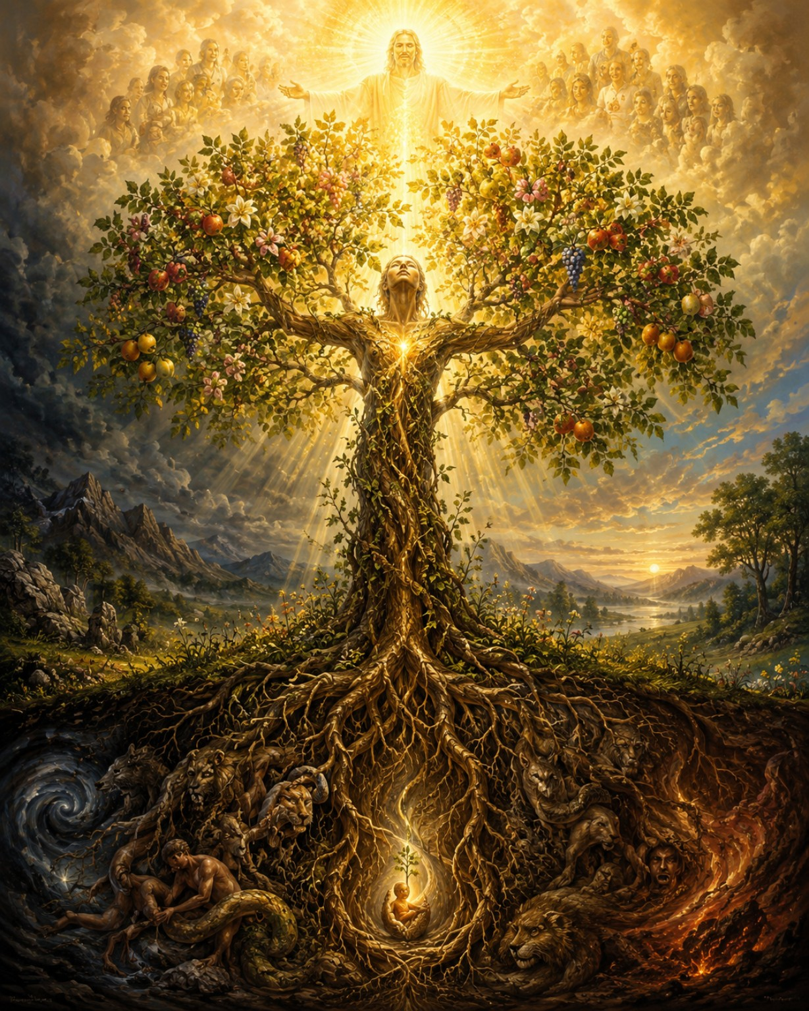
Человек приходит как семя. Свет проходит через корни, собирает силу в сердце и становится плодом.

СОДЕРЖАНИЕ
ПРОЛОГ
ЧАСТЬ I. ЧУЖИЕ СЛОВА
Глава 1. Спасён — куда и от чего?
Глава 2. Когда религия освобождает от совести
ЧАСТЬ II. СЕМЯ
Глава 3. Ты родился не плодом
Глава 4. Звери под корнями
Глава 5. Грех как потеря руля
ЧАСТЬ III. СВЕТ
Глава 6. Дух не убивает природу
Глава 7. Что сделал Христос
Глава 8. Крест: событие, смысл и символ
Глава 9. Воскресение: почему смерть не последнее слово
ЧАСТЬ IV. ПЛОД
Глава 10. По плодам, а не по знакам
Глава 11. Что ты делаешь со своей силой?
Глава 12. Покаяние как возвращение к жизни
Глава 13. Милость, границы и ответственность
ЧАСТЬ V. ПОЛНОТА
Глава 14. Что остаётся после смерти
Глава 15. Бог не требует от семени готового плода
Глава 16. Игра, в которой растёт игрок
ЭПИЛОГ
ПРИЛОЖЕНИЕ

ПРИМЕЧАНИЕ К ИЗДАНИЮ
Это авторская духовно-философская интерпретация, вдохновлённая евангельскими и апостольскими образами. Книга не является официальным изложением какой-либо конфессии. Три иллюстрации созданы с использованием генеративного искусственного интеллекта под авторским руководством; идея, символическая система, отбор и текст разработаны автором.

ОТ АВТОРА
Эта книга родилась не из желания основать ещё одно учение. Она родилась из страха перед словами, которые люди повторяют так часто, что перестают слышать их смысл.
«Христос забрал твои грехи». «Ты спасён». «Неси свой крест». «Слово о кресте — сила Божия».
Мне говорили это торжественно, но внутри становилось не легче, а тревожнее. Какие именно грехи кто-то у меня забрал? Куда? Почему для прощения понадобилась казнь? От чего спасён человек, если после правильной молитвы он продолжает унижать близких, оправдывать ложь и радоваться ракетам, летящим в чужие дома?
Я начал задавать вопросы. Не затем, чтобы победить верующих в споре, а потому что не хотел притворяться, будто понял то, чего не понимаю.
Постепенно вместо религиозной бухгалтерии передо мной возник другой образ: семя под землёй, тёмные корни, звери древних инстинктов, свет, поднимающийся к сердцу, дерево-человек и крона, полная плодов.
Эта книга — попытка рассказать об этом образе человеческим языком.
Она не является катехизисом, официальным изложением конфессии или окончательным объяснением Бога. Это духовно-философское размышление, вдохновлённое Евангелием и апостольскими образами семени, дерева, плода, рабства, свободы, смерти и воскресения.
Здесь не предлагается выбросить крест из истории Христа. Здесь ставится другой вопрос: что распятие и воскресение должны произвести в живом человеке? Если ответа не видно в плодах, зачем нам правильная формула?

ПРОЛОГ
Я не понимаю, от чего вы меня спасли
Мне сказали:
Христос забрал твои грехи.
Но я не почувствовал облегчения. Я испугался.
Какие именно грехи Он забрал? Моё грубое слово исчезло из памяти человека, которому я его сказал? Деньги вернулись тому, кого я обманул? Предательство перестало быть предательством? Если я унизил слабого, разве чужая смерть сделала его боль несуществующей?
Мне отвечали новыми словами: искупление, жертва, кровь, оправдание, заместительная смерть. Слова становились всё торжественнее, а смысл — всё дальше.
Потом я видел людей, которые уверенно называли себя спасёнными. Они крестились, ставили свечи, знали цитаты и одновременно объясняли, почему чужих можно ненавидеть, почему ложь полезна для государства, почему смерть мирных людей — допустимая цена за «правду» нашей стороны.
И я спрашивал:
Если человек спасён, от чего именно он спасён?
От греха — но грех продолжает им управлять.
От лжи — но он называет ложь необходимостью.
От смерти — но он помогает смерти входить в чужие дома.
От суда — но сам ежедневно судит тех, кого никогда не видел.
Возможно, подумал я, слово «спасение» превратили в документ о принадлежности. Как будто человек поставил правильную галочку, присоединился к нужной стороне и теперь может больше не смотреть на плоды собственной жизни.
Но Евангелие не похоже на выдачу удостоверений. Иисус не ходил по улицам с печатью «спасён». Он возвращал людям зрение, достоинство, связь, правду и способность жить. Он говорил о пленниках, которым нужна свобода; о больных, которым нужен врач; о заблудившихся, которых ищут; о мёртвых, которых зовут наружу.
Тогда, может быть, спасение — это не статус перед будущим судом, а освобождение, которое начинается сейчас?
Не «мне гарантировали правильное место после смерти», а:
то, что делало меня рабом, больше не обязано быть моим хозяином.
Эта мысль сначала показалась слишком простой. Потом я понял, насколько она требовательна. Получить религиозный статус легче, чем увидеть, кто держит тебя за горло. Легче спорить о символе, чем признать, что страх управляет твоими решениями. Легче поклониться перед образом, чем попросить прощения у живого человека.
Однажды я представил семя под землёй. Оно не виновато, что ещё не стало деревом. В нём есть вся возможность дерева, но пока нет ни ветвей, ни тени, ни плода. Вокруг него — тёмная почва. Под землёй живут силы, которые могут как питать рост, так и разорвать его.
И я понял:
человек рождается не плодом. Он рождается семенем.
С этого начинается наша история.
В тот вечер я вышел из храма раньше окончания службы. На улице было душно, хотя солнце уже село. На ступенях женщина пыталась успокоить ребёнка, а мужчина рядом сердито повторял, что тот «мешает молиться». Я смотрел на крест над дверью и не понимал, почему знак любви так легко уживается с раздражением к живому человеку.
За городом я увидел старое дерево. Под ним сидел седой человек и раскладывал на ладони семена. Я спросил, что он делает.
— Смотрю, сколько будущего помещается в том, что кажется почти ничем, — ответил он.
Так начался разговор, после которого привычные слова перестали быть готовыми ответами.

ЧАСТЬ I. ЧУЖИЕ СЛОВА
Глава 1. Спасён — куда и от чего?
Когда один человек спрашивает другого: «Ты спасён?», обычно предполагается, что смысл вопроса очевиден. Но стоит попросить объяснить его без церковных слов, и ясность исчезает.
Спасён от ада? От наказания? От смерти? От собственной природы? От гнева Бога? От последствий поступков? Спасён уже или только надеется быть спасённым? Можно ли быть спасённым и одновременно оставаться рабом зависимости, ненависти и тщеславия?
Новый Завет говорит о спасении не как об одной точке. В нём есть то, что уже произошло, то, что происходит сейчас, и то, на что человек ещё надеется. Человек принят Богом не потому, что стал идеальным. Он освобождается в течение жизни. И он ожидает полноты, в которой смерть перестанет иметь последнее слово.
Но в массовом религиозном языке эти слои часто сжимаются в одну фразу:
Я спасён, потому что верю в правильное объяснение смерти Христа.
Так возникает опасная подмена. Вера становится мнением о событии, а не доверием, которое меняет направление жизни.
Можно знать, что лекарство существует, и никогда его не принимать. Можно говорить о свободе и продолжать добровольно служить хозяину. Можно произнести имя Христа и использовать Его как защиту от совести.
Поэтому вопрос стоит поставить иначе:
Где в моей жизни происходит спасение?
Если я был рабом чужого одобрения, но постепенно обретаю свободу говорить правду — здесь происходит спасение.
Если ярость раньше немедленно превращалась в удар, а теперь между импульсом и действием появилось пространство — здесь происходит спасение.
Если я годами оправдывал предательство, но смог назвать его своим именем и начать исправлять вред — здесь происходит спасение.
Если страх заставлял меня унижать слабых, чтобы не оказаться слабым самому, а теперь я могу защитить человека — здесь происходит спасение.
Это не означает, что человек спасает себя собственными усилиями. Семя не создаёт солнце. Оно не изобретает воду. Но оно может раскрыться навстречу тому, что даёт жизнь. Христианская вера называет источник этой жизни благодатью, действием Бога, Духом.
У человека остаётся ответ. Свет может касаться его совести, но он способен закрыть глаза. Может почувствовать необходимость остановиться, но выбрать привычную жестокость. Может получить прощение и превратить его в разрешение ничего не менять.
Поэтому спасение — не заслуга, но и не магия. Это встреча дара и человеческого согласия.
Есть люди, которые борются с тяжёлой зависимостью и снова падают. Их падение само по себе не доказывает отсутствия Бога. Важно направление: признаёт ли человек рабство, просит ли помощи, перестаёт ли называть разрушение свободой? И есть люди внешне благополучные, которые никогда не нарушают видимых правил, но годами живут из презрения и контроля. Их порядок ещё не является плодом.
Нас приучили думать, что спасённый — это тот, кто правильно ответил на вопрос. Евангелие заставляет смотреть глубже: что происходит с человеком рядом с Богом?
Он становится более живым или более испуганным?
Более честным или более искусным в самооправдании?
Более способным любить или более уверенным в праве ненавидеть?
Если спасение не касается этих вещей, оно превращается в посмертную страховку, которую невозможно проверить, зато удобно продавать.
Я не могу уверенно объявить себя окончательно спасённым, как будто уже вижу последнюю страницу собственной жизни. Но могу сказать:
Я доверяю себя Богу и вижу, где Он спасает меня сейчас — от того, чему я раньше подчинялся как неизбежности.
Это честнее. И страшнее. Потому что здесь уже нельзя спрятаться за словом.
Вопросы к себе
• От чего я больше всего хочу быть освобождён сейчас?
• Какой импульс чаще всего лишает меня свободы?
• Использую ли я веру, чтобы меняться, или чтобы не смотреть на себя?

Глава 2. Когда религия освобождает от совести
Религия может пробудить совесть. А может построить вокруг неё звуконепроницаемую стену.
Человек способен совершать зло и страдать от внутреннего разрыва. Он видит чужую боль, слышит сомнение, чувствует стыд. Это мучительно, но в этой боли ещё есть возможность вернуться.
Гораздо опаснее, когда ему дают священную формулу, превращающую зло в добро.
Мы избранные.
Бог с нами.
Враги ненавидят истину.
Наше насилие — защита порядка.
Их дети — будущие враги.
Теперь совесть можно объявить слабостью. Сострадание — предательством. Вопрос — маловерием. Человек больше не просто выполняет страшный приказ; он ощущает себя орудием священной необходимости.
Так религия не спасает его от греха, а спасает грех от разоблачения.
Внешние символы особенно удобны для этой подмены. Крест на груди, икона в кабинете, молитва перед оружием создают впечатление моральной гарантии. Как будто принадлежность к символу заранее освящает всё, что человек сделает после.
Но символ не способен заменить плод. Свеча не возвращает убитого. Поклон не отменяет лжи. Крещение не превращает приказ в правду. Религиозная принадлежность не освобождает от ответственности видеть живого человека по другую сторону прицела.
Иисус постоянно разрушал эту гарантию. Он рассказывал о религиозно правильных людях, которые проходили мимо раненого, и о чужаке, который остановился. Он говорил, что дерево узнаётся по плоду. Он предупреждал, что слова «Господи, Господи» не являются доказательством жизни с Богом.
Это не значит, что ритуалы бессмысленны. Ритуал может напоминать, собирать внимание, соединять поколение, давать язык общей молитве. Икона может открыть сострадание. Крест может напомнить человеку, что Бог оказался рядом с казнённым, а не с палачом.
Обман начинается тогда, когда форма получает право не отвечать за результат.
Если человек часами молится и становится жесточе, молитва не должна быть неприкосновенной. Возможно, он молится не Богу, а собственному образу праведности.
Если церковь говорит о смирении только тем, кого унижают, но никогда не требует смирения от сильных, слово становится инструментом власти.
Если прощение проповедуют жертве, чтобы она снова вернулась к насилию, но не требуют от обидчика признания и исправления вреда, милость превращают в обслуживание зла.
Если «послушание» означает отключить совесть перед государством, это уже не вера Авраама, пророков и Христа, а культ начальства.
Религия становится живой не тогда, когда никто не задаёт вопросов, а когда ни один символ не может спрятать человека от истины.
Поэтому проверка проста и беспощадна:
Что эта вера делает с живыми людьми?
Помогает ли она видеть униженного?
Возвращает ли ответственность сильному?
Останавливает ли руку?
Даёт ли мужество не выполнять зло, даже когда оно официально благословлено?
Если нет, возможно, перед нами не плод Духа, а очень хорошо оформленный инстинкт стаи.
Стая тоже умеет петь. Стая тоже имеет священные знаки. Стая тоже обещает безопасность тем, кто не задаёт вопросов.
Но Христос зовёт человека не раствориться в стае, а родиться личностью перед Богом.
Вопросы к себе
• Есть ли символ или авторитет, которым я оправдываю то, чего постыдился бы без него?
• К кому моя вера предъявляет больше требований: к слабому или к сильному?
• Стал ли я внимательнее к чужой боли — или только увереннее в своей правоте?
На следующее утро Садовник дал мне тёмное семя. Я сжал его в ладони и сказал, что не вижу в нём ни ветвей, ни яблок, ни тени.
— Значит ли это, что дерево обманывает тебя своим отсутствием? — спросил он.
Я хотел ответить, но из зарослей донёсся шорох. Между корнями показались глаза животных: волка, зайца, змеи и льва. Они не нападали. Они ждали.
— Не бойся того, из чего начиналась твоя жизнь, — сказал Садовник. — Бойся только одного: однажды уснуть и позволить этим силам решить за тебя, кем ты станешь.

ЧАСТЬ II. СЕМЯ
Глава 3. Ты родился не плодом
Младенец не умеет быть нравственным героем. Он кричит, когда голоден. Хватается за то, что даёт безопасность. Не понимает чужих границ. Его мир начинается с тела и потребности.
Это не порок. Это начало.
Мы часто смотрим на взрослого человека так, будто он был изготовлен готовым и однажды сознательно решил испортиться. Но взросление — не просто увеличение тела. Это медленное рождение способности видеть другого, выдерживать желание, выбирать, отвечать за последствия и не считать каждый импульс приказом.
Человек приходит как семя.
В семени уже скрыта форма дерева, но она ещё не раскрыта. Оно не обязано сегодня давать тень, цветы и яблоки. Однако в нём есть направление роста. Если оно не получает света, воды и пространства, возможность дерева может остаться неосуществлённой.
Так и человек может прожить десятилетия, оставаясь управляемым теми же силами, которые вели его в детстве: получить немедленное удовольствие, избежать стыда, заслужить любовь сильного, наказать того, кто напомнил о слабости.
Возраст сам по себе не создаёт зрелость. Должность не создаёт её. Родительство, брак, деньги, священный сан и публичная известность могут лишь увеличить силу незрелого человека.
Поэтому смысл жизни нельзя свести к тому, чтобы накопить больше предметов или впечатлений. Это всё может быть частью жизни, но не её созреванием.
Созревание начинается с появления внутреннего пространства.
Я хочу — но могу не хватать.
Я боюсь — но могу не предавать.
Я злюсь — но могу не уничтожать.
Меня хвалят — но могу не продавать им правду.
Меня унизили — но могу не сделать унижение своим языком.
Это пространство и есть рост свободы.
Здесь важно не превратить образ семени в новое давление. Некоторые люди слышат слова о развитии и немедленно начинают ненавидеть себя за то, что ещё не стали деревом. Они требуют от себя идеальных плодов, ломают ветви, стыдятся корней и называют эту жестокость духовной дисциплиной.
Но Бог не стоит над семенем с криком: «Почему ты ещё не сад?»
Рост имеет ритм. У него есть зима. Есть периоды, когда снаружи ничего не происходит, но корни ищут воду. Есть обрезка, после которой дерево кажется потерявшим форму. Есть болезни и повреждения, которые нельзя исцелить одним нравственным усилием.
Благодать означает, что ценность семени не зависит от уже произведённых яблок. Оно любимо до результата. Именно поэтому может расти не из ужаса быть выброшенным, а из доверия к жизни.
Но любовь к семени не означает равнодушие к его росту. Родитель любит ребёнка не потому, что тот уже зрел, и именно любовь не позволяет навсегда оставить его младенцем.
В этом смысле Божья любовь одновременно принимает и зовёт.
Ты не обязан притворяться готовым.
Но тебе не нужно оставаться рабом того, с чего ты начал.
Большая часть религиозного лицемерия рождается из страха признать незрелость. Человек надевает готовую форму, учится правильной речи, изображает плод и скрывает корни. Но спрятанные корни продолжают питать поведение. Тогда под словами о любви живёт потребность контролировать, под смирением — страх наказания, под ревностью о вере — жажда превосходства.
Честнее сказать:
Во мне есть семя. Во мне есть звери. Во мне есть свет. Я нахожусь в пути.
Это не оправдание зла. Это точка, с которой возможно настоящее преображение.
Вопросы к себе
• Где я требую от себя готового плода и из-за этого ненавижу собственный рост?
• Какую зрелость я изображаю, не имея её внутри?
• Что во мне уже выросло за последние годы, хотя раньше казалось невозможным?

Глава 4. Звери под корнями
Под деревом на нашей картине живут звери. Волк, змея, лев, тёмные человеческие фигуры. Их легко принять за демонов, которых нужно уничтожить. Но смысл глубже.
Это древние силы, благодаря которым жизнь выживала задолго до появления нравственной философии.
Страх заставлял организм прятаться от опасности.
Ярость давала энергию защищать территорию и потомство.
Похоть соединяла тела и продолжала род.
Жажда признания удерживала человека внутри группы.
Зависть помогала замечать распределение ресурсов и своё место.
Стремление к власти позволяло влиять на среду, а агрессия — не быть беспомощным перед нападением.
Эти силы не спрашивают, что истинно и что милосердно. Их задача проще: выжить, получить, сохранить, победить, размножиться, не быть изгнанным.
Поэтому они необходимы — и опасны.
Зверь внутри человека не злой в нравственном смысле. Волк не грешит, когда ест добычу. Но человек способен превратить инстинкт в программу массового уничтожения, жажду статуса — в империю, страх — в систему доносов, сексуальность — в индустрию использования тел.
Разум увеличивает мощность силы, но сам по себе не даёт ей направления. Умный зверь опаснее простого зверя. Он умеет писать законы, создавать технологии и объяснять, почему его аппетит служит общему благу.
Поэтому духовная жизнь начинается не с заявления «во мне нет зверя», а с узнавания его голосов.
Возьми первым, иначе тебе не достанется.
Ударь раньше, чтобы не ударили тебя.
Спрячь слабость.
Подчини другого.
Докажи, что ты выше.
Если стая ненавидит, ненавидь вместе с ней.
Не признавай ошибку: потеряешь место.
Голос инстинкта редко представляется как инстинкт. Он приходит под видом справедливости, принципиальности, защиты традиций или любви к народу. Поэтому важно слышать не только формулировку, но и внутреннее движение.
Я действительно защищаю живое — или наслаждаюсь властью наказать?
Я говорю правду — или хочу унизить человека правдой?
Я сохраняю верность — или контролирую другого из страха потери?
Я борюсь со злом — или получил законное право выпустить собственную ненависть?
Зверей нельзя просто выгнать. Вытесненная сила не исчезает. Она уходит в тень и начинает управлять человеком незаметно. Самые жестокие люди нередко убеждены, что в них нет агрессии: они всего лишь «восстанавливают порядок».
Нельзя и отдать зверю руль. Фраза «такова моя природа» делает человека заложником первой реакции.
Остаётся третий путь: признать силу, услышать её потребность и дать ей форму, служащую жизни.
Гнев может сообщить: граница нарушена.
Страх может сообщить: ситуация опасна.
Зависть может показать: я забыл о собственном призвании.
Жажда признания может открыть рану отвержения.
Похоть может скрывать тоску по близости.
Желание власти может быть искривлённой потребностью влиять и не быть беспомощным.
Сила становится разрушительной, когда мы слепо исполняем её первое предложение. Но в ней часто есть энергия, необходимая для созидания.
Духовность не состоит в кастрации человека. Она состоит в том, чтобы вернуть силу любви.
Вопросы к себе
• Какой зверь чаще всего садится у меня за руль?
• Какую полезную потребность он пытается защитить?
• Как я обычно прикрываю этот инстинкт красивыми словами?

Глава 5. Грех как потеря руля
Слово «грех» для многих звучит как перечень запрещённых удовольствий, составленный религиозной администрацией. Нарушил пункт — получил вину. Выполнил ритуал — списал задолженность.
При таком понимании неудивительно, что человек начинает торговаться: насколько далеко можно зайти, чтобы формально не нарушить? Как быстро получить прощение? Какие поступки считаются тяжелее? Кто имеет право оформить списание?
Но если посмотреть глубже, грех похож не только на нарушение, а на потерю свободы.
Я уже не просто чувствую гнев — гнев говорит моим ртом.
Я не просто хочу денег — страх бедности решает, кого можно обмануть.
Я не просто испытываю сексуальное желание — начинаю видеть человека как средство.
Я не просто люблю порядок — не выношу чужой свободы и вынужден всё контролировать.
Я не просто принадлежу народу — перестаю видеть людьми тех, кого стая назначила врагами.
Грех превращает живую силу в хозяина. Поэтому апостольский язык рабства настолько точен: человек делает то, что ненавидит, обещает остановиться и снова идёт по кругу.
Внешне он может выглядеть свободным. Никто не держит его цепью. Но достаточно задеть нужную рану — и программа запускается.
Кто-то обязан победить в каждом споре, иначе чувствует себя ничтожным.
Кто-то не способен отказаться от внимания, даже если ради него разрушает семью.
Кто-то называет патриотизмом невозможность думать независимо от группы.
Кто-то нуждается в унижении другого, чтобы на мгновение перестать ненавидеть себя.
В этом смысле спасение от греха — не удаление записи из небесного архива. Это возвращение руля.
Но здесь возникает трудный вопрос: кто возвращает руль — сам человек или Бог?
Если сказать «только человек», мы легко превращаем духовную жизнь в проект самосовершенствования сильных. Тот, у кого больше ресурсов, психической устойчивости и поддержки, объявит себя более праведным.
Если сказать «только Бог, человек ничего не делает», можно годами ждать чуда, отказываясь от ответственности за следующий шаг.
Живой процесс сложнее. Человек не создаёт свет, но может повернуться к нему. Не производит благодать, но может перестать защищать цепь. Не исцеляет себя полностью, но может признать рану и принять помощь.
Иногда Божья помощь приходит как тихое внутреннее «остановись» перед привычным действием. Иногда — как человек, который называет нашу ложь. Иногда — как терапия, лечение зависимости, потеря, стыд, неожиданное сострадание или невозможность дальше жить по-старому.
Духовное нельзя противопоставлять телесному и психологическому. Если человек слышит голоса, не спит и теряет контакт с реальностью, ему нужна не только молитва, но и врач. Если зависимость изменила работу мозга и разрушила социальную среду, фраза «просто покайся» может быть жестокостью. Бог способен действовать через медицину, режим, сообщество и честную человеческую поддержку.
Потеря руля не делает человека мусором. Но она делает необходимым спасение.
И первый акт спасения часто очень прост:
Это происходит во мне. Но это не весь я. И я больше не хочу называть рабство свободой.
Вопросы к себе
• Что я продолжаю делать, хотя знаю, что это разрушает меня или других?
• Какая цепь кажется мне частью личности: «я просто такой»?
• Какая помощь уже рядом, но я отказываюсь её принять?
Ночью началась гроза. Ветер гнул дерево к земле, и я решил, что к утру оно будет сломано. Но молния осветила корни: они уходили глубже, чем я представлял. Садовник стоял под дождём и придерживал молодой ствол.
— Свет приходит только сверху? — крикнул я сквозь шум.
— Иногда он входит через рану, — ответил он. — Но не каждая рана послана Богом. Не путай Того, Кто лечит, с тем, кто ударил.
Утром мы говорили о Христе. Не как о формуле, объясняющей, почему кто-то должен был умереть, а как о Боге, Который вошёл туда, где люди предают, судят и убивают, и не стал похожим на них.

ЧАСТЬ III. СВЕТ
Глава 6. Дух не убивает природу
Иногда духовность описывают как войну человека против собственного тела. Желание подозрительно. Удовольствие опасно. Гнев запрещён. Сексуальность стыдна. Сила должна быть сломлена, а личность — растворена в послушании.
Результатом часто становится не святой, а расколотый человек. Снаружи он изображает кротость, внутри копит ненависть. Запрещает себе желание и тайно использует других. Отказывается от власти над собственной жизнью и ищет возможность властвовать над теми, кто слабее.
Дух не убивает природу. Он возвращает ей правильное направление.
Гнев без любви хочет причинить боль. Гнев, соединённый с любовью, способен защищать того, кого унижают.
Страх без доверия строит тюрьму. Страх, освещённый мудростью, помогает распознать опасность и сохранить жизнь.
Сексуальность без личности использует тело. Сексуальность в свете верности становится близостью, уязвимостью и радостью взаимного дара.
Сила без милости господствует. Сила, принявшая ответственность, становится опорой.
Жажда признания без внутреннего центра превращает жизнь в спектакль. Освещённая призванием, она становится желанием сделать настоящее дело, которое будет полезно другим.
Даже агрессия содержит энергию отделения: способность сказать «нет», выйти из насилия, не отдать ребёнка обидчику, сопротивляться несправедливому приказу.
Любовь не означает отсутствие силы. Любовь определяет, ради чего сила используется.
Поэтому на картине свет не уничтожает зверей огнём. Он проходит через корни. Корни остаются корнями, но начинают питать дерево, а не разрывать его.
Это важная перемена в понимании аскезы. Аскеза — не ненависть к жизни, а тренировка свободы. Пост имеет смысл не потому, что еда грязна, а потому, что человек проверяет: кто кому служит? Молчание полезно не потому, что голос плох, а потому, что мы учимся не разбрасывать слова. Ограничение приобретает смысл, когда возвращает руль, а не когда создаёт чувство превосходства.
Духовные плоды тоже нельзя сыграть. Самообладание — не подавление, после которого человек взрывается. Мир — не избегание конфликта. Кротость — не неспособность защищаться. Милость — не разрешение использовать себя.
Преображённая сила узнаётся по тому, что рядом с ней другому легче быть живым.
Рядом с сильным человеком не обязательно тихо. Он может говорить жёсткую правду. Может остановить, отказать, вызвать полицию, разорвать отношения, публично назвать зло. Но он не превращает другого в вещь и не питается его унижением.
Так действует свет: не делает человека бесцветным, а собирает множество сил вокруг одного центра — любви к жизни и правде.
Христианство называет этот центр Христом. Не декоративной фигурой наверху картины, а формой человеческой жизни, в которой сила не отделена от милости, правда — от сострадания, свобода — от ответственности.
Духовная зрелость не означает, что звери больше никогда не рычат. Она означает, что их рык перестаёт быть последним словом.
Вопросы к себе
• Какую часть природы я пытаюсь уничтожить вместо того, чтобы преобразить?
• Где моя внешняя кротость скрывает накопленную ярость?
• Как могла бы выглядеть живая, любящая форма моей силы?

Глава 7. Что сделал Христос
Когда спрашивают, зачем пришёл Иисус, часто отвечают: «Чтобы умереть за наши грехи». Но эта фраза может уменьшить всю Его жизнь до предварительной дороги к казни.
Тогда Его притчи, исцеления, дружба с отвергнутыми, конфликт с религиозной властью и образ Отца становятся декорацией перед единственным юридическим действием.
Евангелие показывает больше.
Иисус пришёл явить, каков Бог. Не небесный правитель, которому льстит страх подданных, а Отец, ищущий потерянного. Не хранитель чистоты, отталкивающий заражённого, а Тот, кто касается его. Не покровитель сильных, а присутствие рядом с униженным.
Он пришёл объявить Царство Божие — иной порядок отношений. Там великий служит. Последний не становится материалом для первого. Враг не перестаёт быть человеком. Милость выше ритуальной безупречности, а суббота существует ради человека, не человек ради системы.
Он не просто объяснил этот путь, а прожил его до конца.
Когда власть и страх соединились против Него, Он не построил зеркальную империю. Не превратил учеников в отряд мести. Не доказал правоту уничтожением противников.
Его убили — и здесь человечество показало свой обычный механизм: назвать опасным того, кто разоблачает порядок; использовать закон, религию и государство; заставить толпу участвовать; превратить публичную казнь в урок остальным.
Что изменил Христос? Он прошёл через этот механизм, не согласившись стать его продолжением.
Но этого ещё недостаточно. История знает достойных людей, умерших без ненависти. Христианская вера держится на утверждении, что Бог воскресил Иисуса.
Воскресение означает: Бог подтвердил не приговор системы, а жизнь Распятого. Империя сказала: этот человек — мусор, который можно уничтожить. Бог сказал: в Нём — жизнь, которую смерть не удержит.
Поэтому крест и воскресение вместе раскрывают два движения.
Крест показывает, до чего доходит человеческое зло и насколько далеко любовь готова оставаться верной.
Воскресение показывает, что зло не обладает окончательной властью определять реальность.
Как это спасает меня сегодня?
Не тем, что мои поступки магически перестают существовать. А тем, что Бог не отказывается от меня внутри последствий греха. Прощение открывает возможность вернуться. Дух Христа даёт новую форму ответа. Воскресение обещает, что смерть и разрушение не являются окончательной судьбой.
Христос спасает лжеца не тем, что объявляет ложь неважной, а тем, что позволяет ему выйти к правде без уничтожения личности.
Спасает виновного не отменой ответственности, а возможностью покаяться, исправлять вред и не быть навечно равным худшему поступку.
Спасает жертву не требованием терпеть, а возвращением достоинства и обещанием, что причинённое ей зло не станет последней правдой о её жизни.
Спасает сильного от необходимости доказывать силу господством.
Спасает слабого от мысли, что унижение — его сущность.
Это не автоматическое изменение мира. Люди после Христа продолжают выбирать империю. Они даже используют Его имя. Но теперь внутри истории существует образ Бога, которого невозможно честно совместить с поклонением силе без милости.
Христос не отменил человеческую свободу. Он открыл путь и стал его живой формой.
Вопросы к себе
• Какой образ Бога я ношу: Отца, который возвращает к жизни, или правителя, требующего страха?
• Что в жизни Иисуса я теряю, когда свожу Его приход только к смерти?
• Где я хочу победить зло, став его зеркалом?

Глава 8. Крест: событие, смысл и символ
С крестом легко запутаться, потому что одним словом называют три разные вещи.
Первая — историческое событие: Иисус был распят римской властью.
Вторая — духовный смысл: верность любви, прошедшая через отвержение, насилие и смерть; разоблачение империи; примирение; самоотдача; конец старой жизни и начало новой.
Третья — материальный или графический символ: два пересекающихся отрезка, предмет на шее, куполе, стене или алтаре.
Можно признавать событие и его значение, не испытывая потребности почитать предмет. Это не обязательно отрицание Христа. Но и человек, для которого крест дорог, не обязательно поклоняется дереву: он может видеть в нём память о Божьей близости к страдающему и надежду на воскресение.
Проблема начинается, когда эти уровни насильно склеивают.
Тогда отказ носить эмблему объявляют отказом от распятия. Критика политического использования креста становится нападением на Бога. Предмет получает иммунитет от вопроса о плодах.
Апостол Павел действительно ставит крест в центр своей проповеди. Он говорит о «слове о кресте», о том, что не желает хвалиться ничем, кроме креста Христа. Но Павел не рекламирует геометрический знак. Для него крест — скандальный переворот ценностей.
Мир хвалится силой, происхождением, законом, статусом, победой. Павел хвалится Тем, кто был унижен и казнён. То, что империя считает позором, становится разоблачением имперской мудрости. «Мир распят для меня» означает: прежняя система ценностей больше не определяет мою ценность.
Поэтому самый страшный способ предать крест — не снять его с шеи, а превратить в эмблему господства. Когда орудие казни Распятого несут впереди армии, чтобы освятить право сильного, символ начинает говорить противоположное событию.
Крест не обязан исчезнуть из христианства. Но он должен постоянно возвращаться к вопросу:
На чьей стороне распятый Христос — рядом с теми, кто благословляет казнь, или рядом с теми, кого система объявила расходным материалом?
Для меня центральным символом может стать дерево жизни, плод, восходящее солнце или пустая гробница. Это не попытка вычеркнуть страдание. Это попытка не позволить орудию смерти заслонить то, ради чего Христос прошёл через смерть: жизнь, любовь, свободу и воскресение.
Любой символ ограничен. Дерево тоже можно превратить в логотип власти. Рыбу — в знак принадлежности своей группе. Сердце — в сладкую сентиментальность. Поэтому вопрос не в том, найти ли абсолютно чистый знак.
Вопрос в том, способен ли символ снова вести к живому смыслу, а не требовать поклонения самому себе.
Я признаю распятие. Я не называю убийство справедливым. Я верю, что Бог обратил человеческое преступление не в месть, а в путь прощения и воскресения. И я оставляю за собой свободу не делать орудие казни главным предметом личного почитания.
Такую позицию можно оспаривать. Но нечестно выдавать её за отрицание самого Евангелия.
Вопросы к себе
• Различаю ли я событие, смысл и материальный символ?
• Помогает ли мой символ видеть Распятого — или служит моей группе и власти?
• Какой образ лучше всего напоминает мне о жизни, к которой зовёт Христос?

Глава 9. Воскресение: почему смерть не последнее слово
Если оставить только крест, христианство легко превращается в культ страдания. Терпи, молчи, приноси себя в жертву, не сопротивляйся обидчику — ведь страдание якобы само по себе свято.
Но апостол Павел говорит радикально: если Христос не воскрес, вера пуста.
Это значит, что смысл не в том, чтобы красиво умереть. Смысл в том, что Бог возвращает жизнь и не признаёт смерть окончательным хозяином.
Воскресение трудно представить. Мы умеем представить продолжение души, облака, свет, встречу с близкими. Но новозаветный образ глубже и телеснее: не бегство из творения, а его восстановление; не вечное существование бесплотного призрака, а новая полнота жизни.
Технического объяснения нет. Нам не рассказали, как Бог сохраняет личность, как соотносятся нынешнее тело и воскресшее, что человек переживает между смертью и окончательным восстановлением.
Честная вера признаёт этот предел.
Но она утверждает главное: человек не становится для Бога потерянным объектом. Любовь, пробуждённая в нём, не выбрасывается в небытие. Правда не оказывается временной ошибкой внутри победившей смерти.
Воскресение Христа — залог того, что Божье «да» жизни сильнее человеческого «нет».
Это меняет настоящее.
Если смерть последнее слово, сохранение совести иногда выглядит бессмысленным. Зачем не предавать, если предатель проживёт комфортнее? Зачем защищать слабого, если сильный всё равно победит? Зачем отказываться от ракеты, если тебя самого заменят другим исполнителем?
Вера в воскресение не гарантирует земной успех. Она говорит, что истина поступка не определяется его немедленной выгодой. Человек может проиграть системе и не проиграть Богу.
Но здесь нельзя скатиться в пренебрежение нынешней жизнью: «настоящий мир потом, поэтому этот можно сжечь». Воскресение — не обесценивание земли, а обещание её исцеления. Тело важно. Жертвы важны. История важна. Бог не уводит избранных из мусорного мира; Он обещает, что творение будет освобождено от разрушения.
Поэтому надежда после смерти связана с ответственностью до смерти.
То, что я выращиваю сейчас, имеет вечный вес. Не потому, что я зарабатываю баллы, а потому, что учусь жить той жизнью, полноту которой обещает Бог.
Если я строю личность на ненависти, вечная жизнь не может быть просто бесконечным продолжением этой ненависти. Суд означает, что ложная форма не будет объявлена вечной нормой. Всё скрытое выйдет на свет.
Это пугает тех, кто привык прикрываться формой. И даёт надежду тем, чью правду никто не услышал.
Воскресение — не ответ на все вопросы. Это обещание, что смерть не получит право поставить последнюю точку.
Вопросы к себе
• Превращаю ли я веру в будущую жизнь в повод не защищать нынешнюю?
• Что я делал бы иначе, если бы верил, что правда и любовь не исчезают вместе с телом?
• Какая незавершённость моей жизни особенно нуждается в надежде воскресения?
Мы вернулись в город в базарный день. На площади спорили о вере. Один человек громко защищал святые символы и одновременно толкнул старика, загородившего ему дорогу. Неподалёку женщина, не участвовавшая в споре, подняла рассыпавшиеся вещи старика и проводила его до скамейки.
— Кто из них ближе к истине? — спросил я.
— Я не вижу сердца целиком, — сказал Садовник. — Но дерево разрешено узнавать по тому, что на нём растёт.
Тогда я впервые понял, почему плод нельзя заменить правильным мнением. Мнение живёт на языке. Плод появляется в пространстве между людьми.

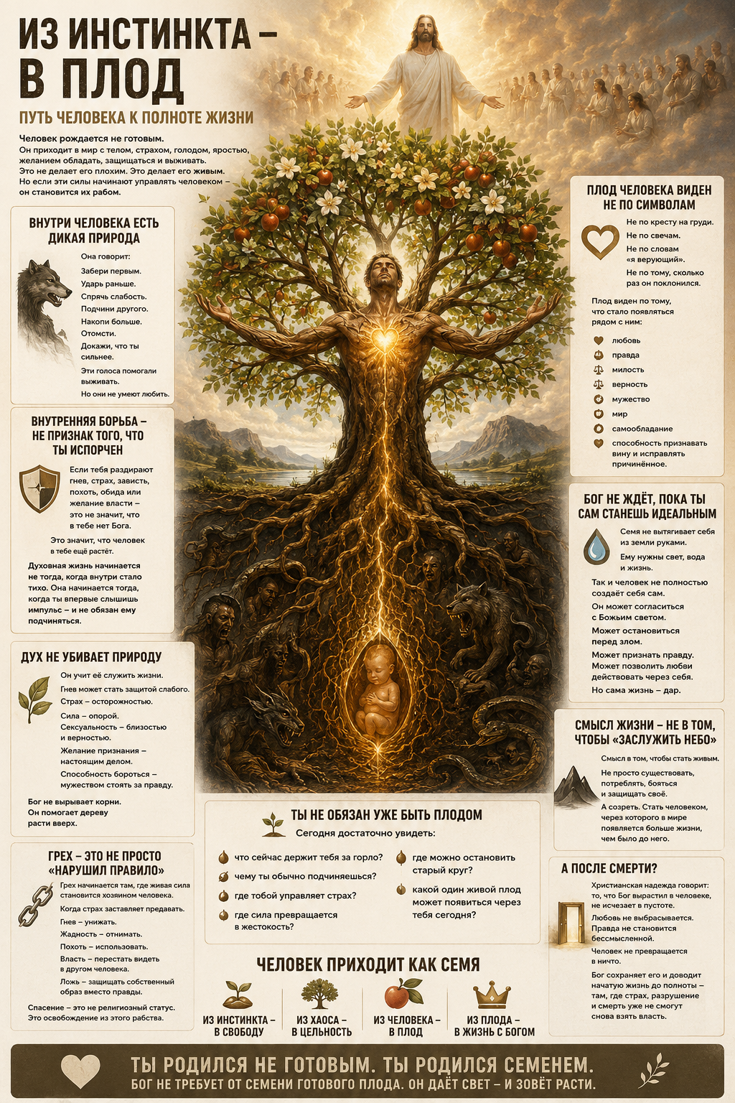
Визуальная карта книги: из инстинкта — в плод.

ЧАСТЬ IV. ПЛОД
Глава 10. По плодам, а не по знакам
Плод нельзя надеть.
Можно надеть крест, форму, рясу, национальный костюм, улыбку доброжелательного человека. Можно выучить лексику любви, смирения и благодати. Можно создать правильный образ в социальных сетях.
Плод появляется в отношениях.
Рядом с человеком становится больше правды или больше страха?
Можно ли признать ошибку, не опасаясь уничтожения?
Сильный защищает слабого или использует его?
Чужая свобода воспринимается как дар или как угроза контролю?
Человек умеет остановиться, когда его сила причиняет вред?
Плоды Духа, перечисленные Павлом, — любовь, радость, мир, долготерпение, доброта, милосердие, верность, кротость и самообладание — не являются декоративными эмоциями. Они описывают качество присутствия.
Любовь без правды становится угождением.
Правда без любви превращается в оружие унижения.
Мир без мужества — в молчание перед насилием.
Кротость без границ — в удобство для обидчика.
Самообладание без живого чувства — в замороженность.
Плод зрел, когда качества соединены.
Поэтому нельзя измерять человека одной сценой. Тот, кто сорвался, не обязательно лишён плода. Тот, кто всегда вежлив, не обязательно добр. Плод виден в направлении, повторяющихся выборах, способности возвращаться после падения и исправлять разрушенное.
Особенно важен плод покаяния. Человек может говорить о любви и никогда не произносить: «Я сделал тебе больно. Я не буду объяснять это твоей неправильной реакцией. Что я могу исправить?»
Без способности признавать вину все остальные добродетели легко становятся ролью.
Плод также не принадлежит только религиозным людям. Неверующий может проявлять милость, верность и самообладание, пока верующий оправдывает жестокость. Это не делает Христа ненужным. Это напоминает, что Дух не обязан подчиняться нашей маркировке, а принадлежность к группе не заменяет жизни.
Религиозному человеку особенно легко перепутать плод с правильностью. Он знает, как выглядит добродетель, и может научиться её изображать. Поэтому лучший вопрос не «что я думаю о себе?», а «что переживают люди рядом со мной?»
Боятся ли дети моего возвращения домой?
Может ли партнёр говорить несогласие?
Умеют ли сотрудники сообщать плохие новости без страха унижения?
Что происходит с человеком, который слабее и от меня зависит?
Плод — это след жизни в жизни другого.
Именно поэтому одна картина или книга тоже может быть плодом, если помогает человеку увидеть рабство, вернуть руль, отказаться от удара, перестать считать себя безнадёжным и сделать живой шаг.
Икона может быть плодом. Современная цифровая работа может быть плодом. Простая фраза может стать дверью. Форма оценивается не возрастом и не официальностью, а тем, к чему она ведёт.
Но произведение не становится добрым только потому, что автор назвал его духовным. Оно тоже проверяется плодами: увеличивает свободу и ответственность или создаёт новое поклонение автору? Возвращает к живому Богу или предлагает готовую систему, освобождающую от самостоятельной совести?
Плод не требует, чтобы дерево объявило себя единственным садом.
Вопросы к себе
• Что чаще чувствуют рядом со мной люди, которые слабее меня?
• Какой плод я умею изображать, но ещё не умею приносить?
• Что изменилось в моей способности признавать и исправлять вред?

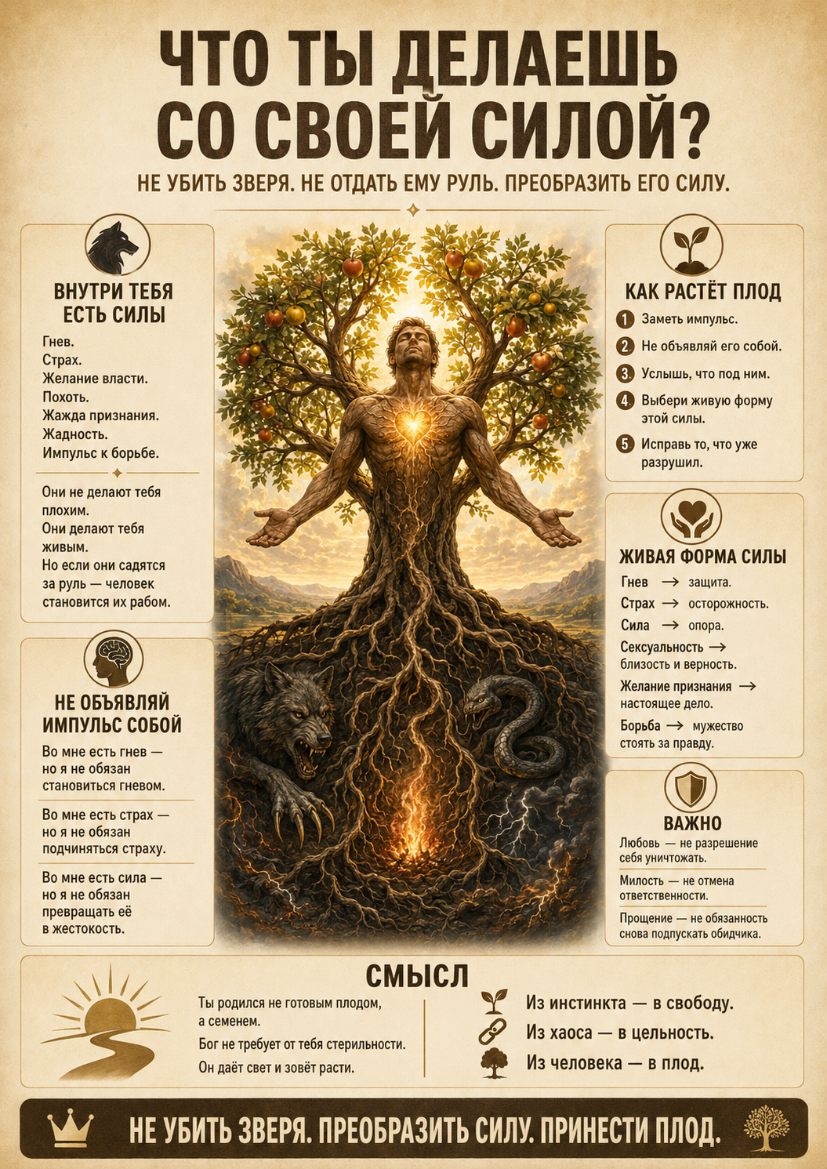
Практическая карта: не убить зверя, не отдать ему руль, преобразить его силу.

Глава 11. Что ты делаешь со своей силой?
Человек не выбирает первый импульс. Но он может учиться выбирать форму, которую этот импульс получит.
Это не происходит за одну секунду. Между вспышкой и свободным действием иногда лежат годы практики, терапии, молитвы, падений и возвращений. Но путь можно описать пятью движениями.
1. Заметь импульс
Не объясняй его сразу. Не называй справедливостью. Сначала почувствуй тело.
Сжались челюсти. Ускорилось сердце. Хочется отправить сообщение, ударить, купить, спрятаться, доказать, унизить, немедленно получить внимание.
Скажи:
Во мне сейчас поднимается гнев.
Не «я — гнев». Не «я обязан действовать». Сила появилась в поле сознания.
2. Не объявляй импульс собой
Мысли, чувства и желания реальны, но не исчерпывают личность.
Во мне есть страх — но я не обязан подчиняться страху.
Во мне есть желание власти — но я не обязан превращать другого в вещь.
Эта маленькая грамматическая перемена создаёт пространство свободы.
3. Услышь, что находится под ним
Гнев часто защищает раненую границу.
Контроль скрывает ужас беспомощности.
Зависть указывает на собственную непрожитую жизнь.
Похоть может быть тоской по близости, подтверждению ценности или бегством от пустоты.
Жажда денег иногда пытается навсегда отменить пережитую нищету.
Под импульсом не всегда лежит благородная потребность, но почти всегда — живая история. Услышать её не значит оправдать вред. Это значит добраться до корня.
4. Выбери живую форму силы
Спроси не только «чего нельзя делать?», а:
Для чего эта энергия могла бы послужить жизни?
Гнев — поставить границу, защитить, назвать зло.
Страх — проверить риск, попросить поддержки, подготовиться.
Сила — выдержать давление и стать опорой.
Сексуальность — говорить о желании честно, строить взаимную близость, уважать согласие.
Желание признания — создавать настоящее дело вместо бесконечной демонстрации образа.
Борьба — сопротивляться несправедливости, не наслаждаясь уничтожением врага.
5. Исправь то, что уже разрушил
Духовная практика не заканчивается внутри головы. Если действие причинило вред, нужна работа во внешнем мире.
Признать без «но».
Выслушать последствия.
Вернуть украденное.
Оплатить лечение.
Изменить условия, которые позволяли повторять насилие.
Принять границу другого, даже если он не хочет восстанавливать отношения.
Покаяние без исправления легко становится способом снова почувствовать себя хорошим.
Эти пять движений не превращают человека в безошибочного. Но каждый раз между зверем и действием прокладывается новая дорожка. Постепенно то, что требовало огромного усилия, может стать формой характера.
Молитва здесь не магическое удаление импульса. Она может быть возвращением внимания к Богу:
Покажи, что сейчас происходит во мне. Не дай мне назвать страх истиной, а жестокость — силой. Дай увидеть живого человека и выбрать форму, которая служит жизни.
Иногда лучший духовный поступок — не отвечать сегодня. Поспать. Поесть. Выйти из комментариев. Позвонить тому, кто способен вернуть в реальность. Сильный импульс не всегда требует немедленного великого решения.
Божий голос не боится паузы. Истина не становится ложью, если её проверить утром.
Практика одного дня
Выбери один повторяющийся импульс. Не пытайся исправить всю личность. Заметь его один раз до действия. Даже если затем сорвёшься, момент видения уже является трещиной в рабстве.

Глава 12. Покаяние как возвращение к жизни
Покаяние часто представляют как чувство собственной мерзости. Человек должен долго обвинять себя, плакать, унижаться и доказывать Богу, что достаточно страдает из-за содеянного.
Но самоуничтожение не обязательно возвращает к жизни. Иногда оно снова ставит человека в центр: теперь он занят не болью пострадавшего, а драмой собственного падения.
Покаяние — это разворот.
Я перестаю защищать путь, который ведёт к смерти. Называю зло злом. Поворачиваюсь к правде и делаю следующий возможный шаг.
В нём есть несколько частей.
Первая — ясность. Что именно я сделал? Без общих слов «я тоже не идеален». Конкретное действие, конкретный вред.
Вторая — ответственность. Не «ты заставил меня», не «все так делают», не «у меня было тяжёлое детство». Причины важны для исцеления, но они не превращают другого в виновника моего поступка.
Третья — сострадание к пострадавшему. Попытка увидеть событие не только изнутри своей мотивации, но и через его последствия.
Четвёртая — исправление. Не всё можно вернуть. Нельзя воскресить убитого или стереть травму. Но можно прекратить повторение, возместить доступное, раскрыть правду, отказаться от выгоды, полученной через зло.
Пятая — принятие прощения. Иногда человек настолько держится за вину, что она становится последней формой контроля. Он не позволяет Богу дать ему новое имя, потому что наказание кажется честнее неизвестной жизни.
Прощение не говорит, что вред был мал. Оно говорит, что человек не обязан навечно совпадать со своим худшим действием.
Но никто не может требовать прощения от жертвы как немедленной услуги. Бог может работать в её сердце своим путём и временем. Обидчик отвечает за своё покаяние, а не управляет процессом её исцеления.
Есть поступки, после которых отношения не должны быть восстановлены. Простить — не значит снова дать доступ. Милость не отменяет суда, лечения, тюрьмы, увольнения или публичного ограничения власти.
Христос говорит женщине, которую хотели забросать камнями: «Иди и больше не греши». В этом соединены две вещи, которые системы постоянно разрывают.
Он не отдаёт её толпе.
И не называет разрушение нормой.
Милость открывает дверь назад к жизни. Именно поэтому она способна требовать перемены.
Религиозная жестокость хочет наказать человека так, чтобы он навсегда остался доказательством нашей правоты. Безответственная мягкость хочет быстро снять напряжение и делает вид, что ничего не произошло.
Покаяние выбирает третий путь: правда без уничтожения и милость без лжи.
Так растёт плод. Не из безошибочности, а из способности возвращаться.
Вопросы к себе
• Есть ли вред, который я признал только общими словами?
• Что я могу исправить, не требуя от другого немедленно простить меня?
• Использую ли я вину как способ не начинать новую жизнь?

Глава 13. Милость, границы и ответственность
Христианские слова о любви и прощении часто использовали против тех, кого уже ранили.
Женщине, которую бьют, говорят быть кроткой.
Ребёнку, которого унижают, — почитать родителей.
Сотруднику, которого эксплуатируют, — не роптать.
Народу, на который напали, — подставить другую щёку, пока проповедник благословляет оружие сильного.
Так милость превращается в обязанность слабого сделать насилие удобным.
Но любовь не является разрешением себя уничтожать.
Граница может быть плодом любви. Она говорит: я не позволю твоему разрушению продолжаться ни во мне, ни в тебе.
Иногда милосердный поступок — уйти.
Иногда — рассказать правду.
Иногда — не дать денег зависимому, пока помощь поддерживает употребление.
Иногда — вызвать полицию.
Иногда — отказаться выполнять приказ.
Иногда — не спорить, потому что человек пришёл не слышать, а поглотить внимание.
Прощение касается освобождения сердца от пожизненной связи с обидчиком через ненависть. Примирение требует двух сторон, правды, безопасности и изменения поведения. Доверие не выдаётся автоматически вместе с прощением; оно строится заново или не строится вовсе.
Ответственность тоже не равна мести. Её цель — защита жизни, признание правды, ограничение вреда и возможность изменения там, где она реальна.
Наказание легко становится камнем в руке: человек убеждает себя, что защищает чистоту, а на самом деле наслаждается возможностью унизить.
Иисус не говорит толпе, что грех не существует. Он возвращает каждому его собственную глубину: кто из вас без греха? Камень можно бросить, только забыв себя.
Это не запрет на суд как общественную функцию. Без суда сильный получает свободу уничтожать. Это запрет на превращение суда в священное удовольствие и на отказ видеть личность даже в виновном.
Зрелая граница удерживает сразу несколько истин:
• зло действительно произошло;
• пострадавший не обязан делать вид, что всё хорошо;
• виновный отвечает за действие;
• человек больше своего действия;
• защита живого важнее сохранения красивого образа семьи, церкви или государства;
• милость не обязана быть немедленным восстановлением близости.
Сила, которая умеет держать эти истины, уже принесла плод.
Вопросы к себе
• Где я называю любовью страх поставить границу?
• Требую ли я прощения от жертвы быстрее, чем покаяния от сильного?
• Моя ответственность направлена на защиту жизни или на наслаждение наказанием?
Осенью Садовник привёл меня в сад, где часть деревьев уже сбросила листья. Земля была покрыта тем, что ещё недавно казалось живым.
— Всё кончается этим? — спросил я.
Он разрезал плод. Внутри лежали семена.
— Кончается форма, — сказал он. — Но жизнь никогда не была только формой.
Я не получил от него карту загробного мира. Вместо неё он предложил доверие: если Бог способен помнить каждое имя глубже, чем человек помнит себя, тогда смерть не обязана быть уничтожением всего, что созрело в любви.

ЧАСТЬ V. ПОЛНОТА
Глава 14. Что остаётся после смерти
Мы подошли к границе, где честный язык должен стать осторожным.
Никто из нас не может описать посмертную реальность как путешественник, вернувшийся с картой. Религиозные традиции создавали образы: суд, рай, ад, сон, встреча, свет, воскресение, новая земля.
Христианская надежда держится не на точном знании географии, а на доверии Богу, воскресившему Христа.
Самая простая формула такова:
Человек умирает, но не исчезает для Бога. Бог открывает правду о жизни, освобождает творение от власти смерти и воскрешает человека к полноте жизни с Собой.
Это не обязательно значит, что душу мгновенно переносят в место над облаками. И не значит, что тело — ненужная оболочка, которую наконец выбросили. Воскресение утверждает ценность всей личности.
Что тогда происходит с «плодом»?
Не нужно представлять Бога садовником, который принимает только идеальные яблоки и выбрасывает недозрелые семена. Плод не является платой за вечность.
Плод показывает направление согласия. Человек учится принимать Божью жизнь: правду, любовь, милость, свободу. После смерти Бог не обязан увековечить ложь и жестокость как часть вечной личности. Христианская надежда говорит об очищении, суде и преображении.
Суд пугает, если мы воспринимаем его как бесконечное унижение перед властителем. Но суд также является надеждой: жертвы будут увидены, тайное названо, пропаганда перестанет управлять памятью, власть не сможет переписать правду.
Что будет с человеком, который ходил в церковь, ставил свечи и отправлял ракеты?
Мы не можем вынести окончательный приговор конкретной личности. Не знаем всей меры знания, свободы, страха, обмана, сопротивления и покаяния. Но можно сказать точно: ритуал не подкупает Бога. Символ не отменяет правду. Ни одна принадлежность не сделает убийство любовью.
После смерти исчезают декорации. Нельзя спрятаться за должность, форму, флаг, церковную репутацию или коллективное «мы». Остаётся правда о том, чему человек служил и что делал с данным ему светом.
Но суд Бога не равен нашей жажде расправы. Тот, кто видит человека полностью, судит не поверхностнее, а глубже нас. Его справедливость не отделена от истины и милости.
Я не знаю, как именно Бог доводит жизнь до полноты. Но могу выразить надежду:
Всё настоящее, что родилось в человеке из любви, не будет потеряно. Всё ложное, что держало его в рабстве, не будет объявлено вечным. Человек будет сохранён и исцелён глубже, чем он способен сделать это сам.
Это не повод отложить жизнь. Это причина начать сегодня.
Вопросы к себе
• Какие посмертные образы помогают мне жить ответственнее, а какие только пугают?
• Где я надеюсь заменить правду ритуалом?
• Что во мне я хочу доверить Богу, потому что сам не могу довести это до полноты?

Глава 15. Бог не требует от семени готового плода
После всех разговоров о плоде легко создать новый закон.
Теперь человек должен быть любящим, мирным, свободным, цельным, не иметь разрушительных импульсов и ежедневно приносить пользу. В противном случае он снова плох и недостоин Бога.
Так образ роста превращается в очередной кнут.
Но семя не обязано сегодня быть яблоней.
Бог не требует стерильности. Он не удивляется тому, что в человеке есть тело, гормоны, травмы, инстинкты, противоречия и незрелые части. Если Он действительно Творец, человеческая природа не является для Него неприятной ошибкой.
Он даёт свет и зовёт расти.
Рост начинается не с обещания больше никогда не падать. Он начинается с правды о сегодняшнем положении.
Я завишу от внимания.
Я боюсь бедности и поэтому готов обманывать.
Я использую духовность, чтобы чувствовать себя выше.
Я не умею выдерживать несогласие.
Я держусь за обиду, потому что без неё не знаю, кто я.
Я устал и сейчас не способен на великие решения.
Бог встречает не вымышленную версию человека, а того, кто способен выйти к свету.
Иногда следующий плод очень мал.
Не отправить сообщение в ярости.
Признать: «Я не знаю».
Поспать вместо того, чтобы объявлять каждую сильную мысль откровением.
Вернуть небольшую сумму.
Записаться к врачу.
Сказать ребёнку: «Я был неправ».
Не смеяться вместе со стаей над слабым.
Отказаться от заказа, который требует обмана.
Малый плод не менее живой из-за размера. Дерево растёт кольцами, которых никто не видит со стороны.
Важно и другое: плод не производится напряжением воли в одиночку. Человеку нужны отношения, среда, язык, помощь. Иногда мы требуем от семени расти в бетоне и обвиняем его в отсутствии корней.
Здоровая община не выдаёт готовые роли, а создаёт пространство, где можно говорить правду без уничтожения. Где сильный не получает иммунитет. Где сомнение не равно предательству. Где молитва соединена с лечением, а прощение — с защитой.
Такая община сама является плодом.
Возможно, смысл жизни проще и глубже всех систем:
стать человеком, через которого в мире появляется больше жизни, чем было бы без него.
Не обязательно известным. Не обязательно безошибочным. Не обязательно понятым всеми.
Человеком, чья сила стала опорой. Чей страх стал мудростью. Чья боль не превратилась в право причинять боль. Чья вера не освободила от совести, а сделала её живее.
Бог не требует от семени готового плода.
Но Он не перестаёт видеть дерево внутри него.
Вопросы к себе
• Какой один живой шаг доступен мне сегодня?
• Какая среда помогает моему росту, а какая требует изображать плод?
• Могу ли я принять любовь Бога до того, как стану тем, кем хочу быть?

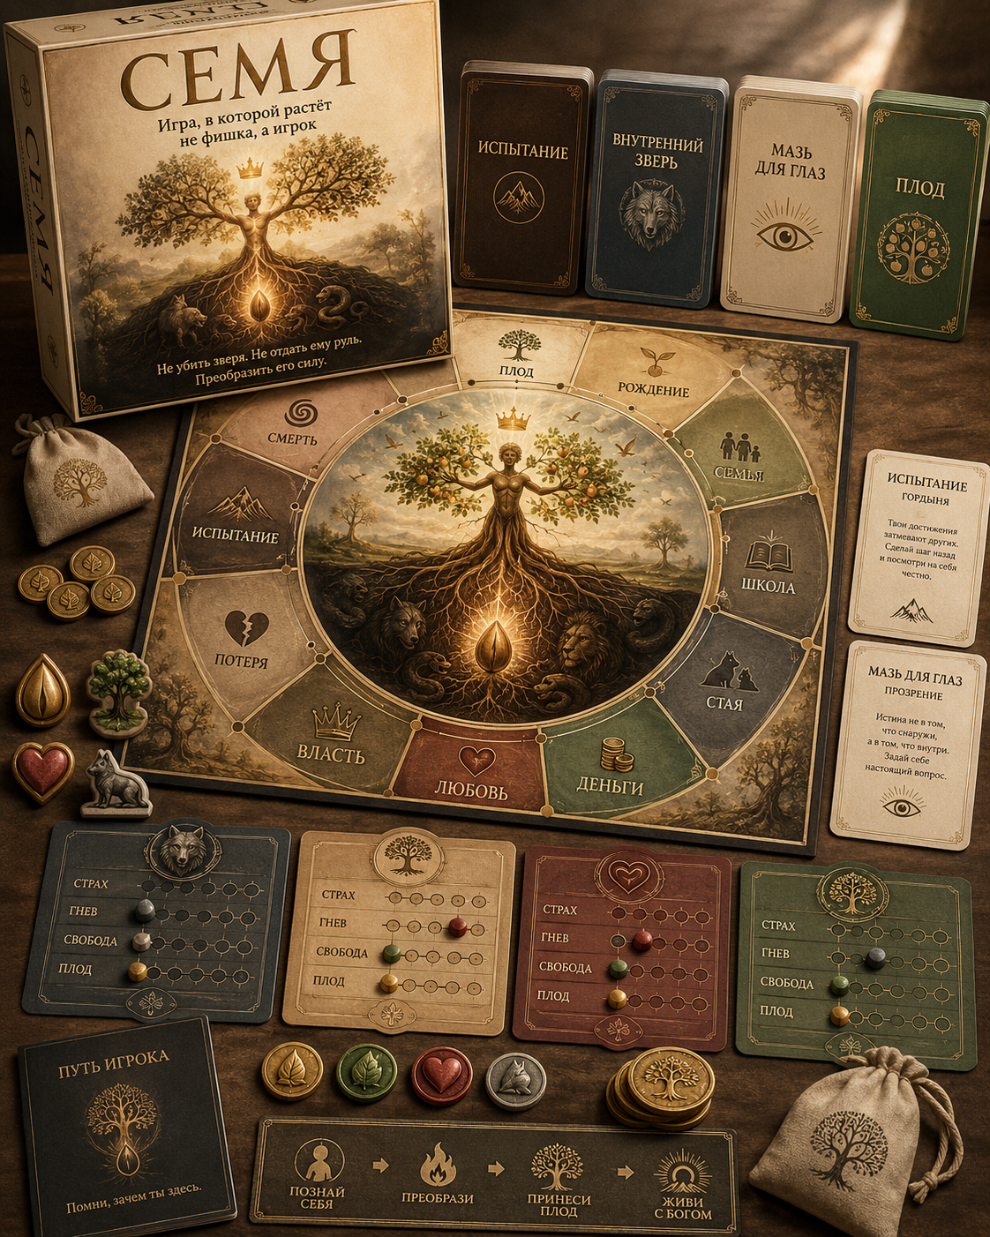
«Семя»: визуальный прототип игры, в которой растёт не только фишка, но и сам игрок.

Глава 16. Игра, в которой растёт игрок
Перед моим возвращением Садовник положил на стол лист бумаги и начертил круг. По краям он написал: рождение, семья, школа, стая, деньги, любовь, власть, потеря, испытание, смерть, плод.
— Это путь человека? — спросил я.
— Это только поле. Путь появляется из решений.
Мы положили в центр маленькое деревянное семя. Рядом он поставил четыре шкалы: страх, гнев, свобода и плод.
Первая карточка говорила:
Тебя унизили перед людьми.
Отомсти — получи быструю власть и одну цепь.
Промолчи из страха — сохрани место, но потеряй свободу.
Поставь границу — заплати мужеством и получи плод правды.
— Зачем превращать жизнь в игру? — спросил я. — Разве она недостаточно серьёзна?
— Чтобы увидеть её серьёзность, человеку иногда нужна безопасная модель. В обычной жизни цена решения обнаруживается через годы. На поле последствия можно сделать видимыми за один вечер.
Он дал мне другую карту:
Тебе предлагают деньги за молчание о вреде, который причинят другим.
Ещё одну:
Стая выбрала врага. Отказ присоединиться лишит тебя принадлежности.
И ещё:
Человек, который когда-то унизил тебя, теперь зависит от твоего решения.
В каждой ситуации разрушительный выбор давал немедленную выгоду. Добрый выбор не был сладкой кнопкой «поступить правильно». Он требовал ресурса: денег, статуса, безопасности, принадлежности или времени.
— Иначе человек выберет добро не потому, что стал свободнее, — сказал Садовник, — а потому, что автор игры заранее сделал его самым выгодным ходом.
В отдельной колоде лежали карты «Внутренний зверь». Они говорили голосами, которые я узнавал:
Напугай их — и тебя послушаются.
Возьми сейчас. Исправишь потом.
Все так делают.
Уничтожь того, кто напомнил тебе о слабости.
Главное — остаться среди своих.
Рядом лежала светлая колода с изображением глаза.
— «Мазь для глаз»? — спросил я.
— Прозрение. Не вещество и не магия. Возможность увидеть скрытую цену: кем ты становишься, кого перестаёшь замечать и что произойдёт после того, как мгновенная выгода закончится.
В конце партии игрок открывал не список набранных очков, а жатву. Деньги, власть и признание учитывались, но не определяли победу. Вопросы были другими:
Что стало с твоей силой?
Сохранил ли ты свободу?
Кого ты использовал?
Кого поддержал?
Что выросло рядом с тобой?
Какой общий мир возник из решений всех игроков?
Можно было разбогатеть и проиграть, потому что дерево высохло. Можно было сохранить чистые руки, но из страха никогда не вступиться за живого человека. Можно было отказаться от денег и всё равно поклоняться своему образу праведности. И можно было создать богатство, которое стало домом, лекарством, образованием и свободой для многих.
— Значит, цель не в бедности и не в богатстве?
— Цель в том, чтобы ничто из этого не заняло трон.
Я смотрел на поле и понимал, что оно не должно объяснять людям, какие они плохие. Оно должно возвращать им пространство между импульсом и действием. Не читать проповедь, а позволять увидеть: зло часто выглядит выгодным, добро иногда дорого, а каждый ход незаметно выращивает самого игрока.
Когда я уходил, Садовник отдал мне поле.
— Сделай его настоящим, — сказал он.
— Чтобы научить людей жить?
— Нет. Чтобы они увидели, как уже живут. Учиться они будут сами.

ЭПИЛОГ
Один живой плод сегодня
Я начинал с вопроса: «Какие мои грехи Христос забрал?»
Теперь я бы ответил иначе.
Мои поступки не исчезли из истории. Боль другого не стала выдумкой. Ответственность осталась моей.
Но мне больше не нужно считать разрушение окончательной формой себя.
Христос не унёс мои поступки в мешке. Он открыл, что Бог входит в мир, искалеченный нашим злом, не бросает человека внутри последствий, зовёт к правде, прощает, возвращает свободу и обещает жизнь сильнее смерти.
Спасение происходит там, где цепь перестаёт быть судьбой.
Крест остаётся событием человеческой жестокости и верности Христа. Я не обязан делать орудие казни единственным символом своей веры. Мне ближе дерево жизни: корни в тёмной земле, свет в сердце, ветви, раскрытые как объятия, и плод, которым можно поделиться.
Теперь я смотрю на человека не как на готового святого или окончательного злодея.
Он семя.
В его корнях живут звери.
В его глубине может загореться свет.
Его сила может стать разрушением — или питанием дерева.
Его жизнь может остаться ролью — или созреть в плод.
И смерть, если Христос действительно воскрес, не выбросит эту жизнь в пустоту.
Мне не нужно сегодня объяснить устройство вечности.
Мне нужно услышать, кто сейчас держит руль.
Что я собираюсь сделать со своей силой?
Какой круг зла могу не продолжить?
Какой живой человек находится передо мной?
Какой один плод может появиться через меня сегодня?
Иногда это всё, что требуется от семени: повернуться к свету.

ПРИЛОЖЕНИЕ
Карта преобразования силы
Гнев
Разрушительная форма: унижение, месть, насилие, наслаждение наказанием.
Что может скрываться под ним: нарушенная граница, боль, бессилие, страх.
Живая форма: защита, ясное «нет», действие против несправедливости без расчеловечивания противника.
Страх
Разрушительная форма: предательство, контроль, избегание жизни, подчинение стае.
Что может скрываться под ним: реальная опасность, опыт беспомощности, отсутствие поддержки.
Живая форма: осторожность, подготовка, просьба о помощи, трезвая оценка риска.
Жажда признания
Разрушительная форма: спектакль, зависимость от реакции, ложный образ, уничтожение конкурента.
Что может скрываться под ней: одиночество, стыд, непризнанный дар, рана отвержения.
Живая форма: настоящее дело, вклад, честное проявление дара, способность быть видимым без продажи себя.
Сексуальность
Разрушительная форма: использование, принуждение, зависимость, превращение личности в тело.
Что может скрываться под ней: жажда близости, подтверждения ценности, живого контакта, утешения.
Живая форма: взаимность, согласие, верность, телесная радость, соединённая с уважением к личности.
Жажда денег и накопления
Разрушительная форма: обман, эксплуатация, невозможность остановиться, измерение людей выгодой.
Что может скрываться под ней: опыт нехватки, страх зависимости, желание безопасности и свободы.
Живая форма: созидание ресурсов, справедливый обмен, забота о будущем, щедрость и независимость без поклонения богатству.
Желание власти
Разрушительная форма: контроль, подавление, культ послушания, использование слабых.
Что может скрываться под ним: страх хаоса, опыт беспомощности, реальная способность организовывать и влиять.
Живая форма: ответственность, служащее лидерство, создание порядка, в котором другие тоже могут расти.
Импульс борьбы
Разрушительная форма: поиск врага, вечная война, неспособность жить без конфликта.
Что может скрываться под ним: мужество, энергия отделения, потребность защищать ценное.
Живая форма: стойкость, сопротивление злу, защита правды, способность выдержать давление и не стать палачом.
Пять вопросов перед действием
1. Что сейчас происходит в моём теле?
2. Какую силу я чувствую и что она предлагает сделать немедленно?
3. Какая боль, потребность или опасность находится под ней?
4. Какая форма этой силы послужит жизни, правде и достоинству?
5. Что мне придётся исправить, если я уже причинил вред?
Короткая молитва
Боже, покажи мне, что сейчас держит руль.
Не дай назвать страх истиной, а жестокость — силой.
Помоги увидеть живого человека передо мной.
Преобрази то, что во мне хочет разрушать,
и дай принести хотя бы один живой плод сегодня.
Библейские образы, вдохновившие книгу
• Семя и разные виды почвы — Евангелия от Матфея 13, Марка 4, Луки 8.
• Дерево узнаётся по плодам — Матфея 7:15–20; Луки 6:43–45.
• Виноградная лоза и ветви — Иоанна 15.
• Плод Духа — Галатам 5:22–23.
• Рабство греху и новая жизнь — Римлянам 6–8.
• Примирение во Христе — 2 Коринфянам 5.
• Крест и новое творение — Галатам 6.
• Воскресение — 1 Коринфянам 15.
• «Господи, Господи» и исполнение воли — Матфея 7:21–23.
• Милость и камень в руке — Иоанна 8:1–11.
Конец полного авторского черновика
❦

